Wrocław 09-10-2013r.
Michał Czapowski 181225
Grzegorz Grzegorczyk 181121

Opis zadania projektowego

1. Temat i cel projektu
Temat : Wyszukiwarka obrazów z rozproszoną bazą danych.
Cel projektu : projekt oraz implementacja aplikacji umożliwiającej przeglądanie obrazów znajdujących się w rozproszonych bazach danych.

2. Opis działania systemu
Klient może poprzez interfejs użytkownika wyszukać zdjęcia dostępne w głównej bazie oraz w razie potrzeby pobrać je i zapisać na dysku.

3. Założenia przyjęte podczas realizacji systemu
Wykorzystaną bazą danych w projekcie będzie baza danych firmy Oracle, a jako serwer Apache. W systemie będą występowały bazy lokalne (DB-A-O, Db-P-Z) które przechowują podzielone dane. Te dane będą replikowane do bazy DB-ALL, z której dane będą odczytywane. Interfejs użytkownika zrealizowany zostanie w języku Java przy użyciu wzorca projektowego MVP. Jako interfejs dostępu do bazy danych użyty zostanie framework Hibernate. Do tworzenia diagramów specyfikacji funkcji systemu pomocny będzie język modelowania UML.

4. Wykorzystywane technologie, narzędzia projektowania oraz implementacji systemu
Projekt bazy danych wykonamy przy pomocy UML. Baza danych Oracle. Serwery Apache. Aplikacja napisana w środowisku Eclipse, w języku JAVA, z wykorzystaniem technologi Hibernate.

5. Schemat komunikacji, struktura systemu
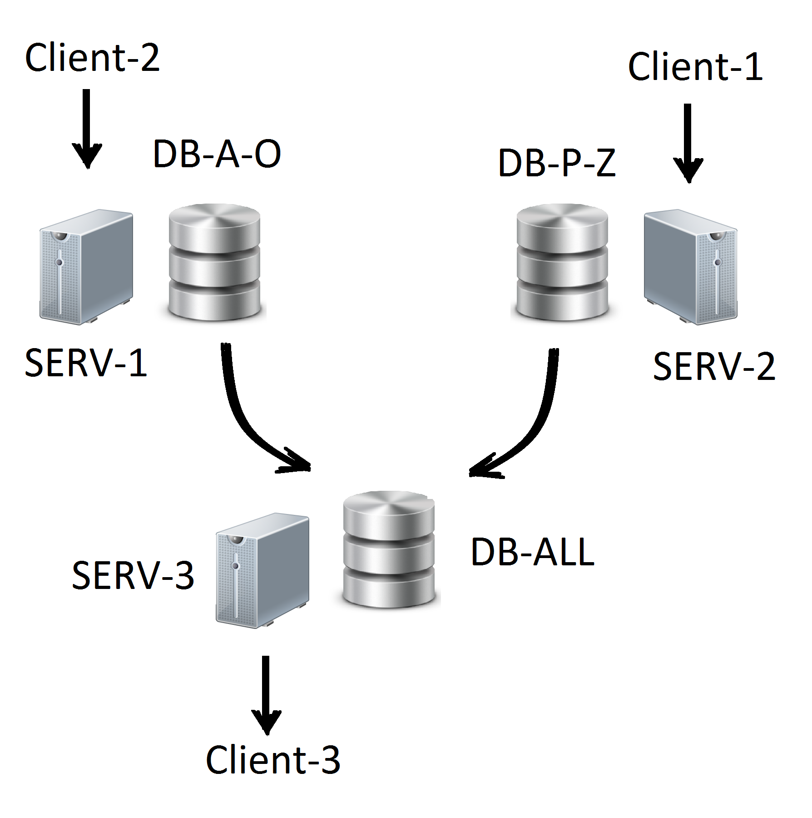
Literatura
[1] Górski J., Inżynieria oprogramowania w projekcie informatycznym, Mikom, Warszawa, 2000.
[2] Beynon-Davies P., Systemy baz danych, WNT, Warszawa, 2000.
[3] Eric Jendrock, Ian Evans, Devika Gollapudi, Java EE 6. Przewodnik, wyd. Helion, 2012

